**9 РЕГУЛИРОВАНИЕ ЧАСТОТЫ, АКТИВНОЙ И РЕАКТИВНОЙ МОЩНОСТИ**

Одной из особенностей сегодняшнего этапа развития энергетики на постсоветском пространстве является то, что энергосистемы вкладывают значительные средства в реконструкцию производственных мощностей. Но замена, ремонт или реконструкция основного технологического оборудования невозможна без модернизации систем управления этим оборудованием. Это является не только требованием времени, но и обязательным условием приведения системы управления технологическим процессом выработки и распределения энергии в соответствие с действующим нормативными документами. Выполнить эту задачу можно разными способами. Основной характеристикой системы автоматизации, определяющей ее структуру, состав технических средств и затрат на реализацию, является степень ее распределенности (децентрализации).

Перед руководством энергопредприятия стоит необходимость выбора - между централизованной системой управления или децентрализованной. Это выбор не только технического решения, но и определение дальнейших организационных изменений в структуре предприятия.

По общепринятой в энергетике терминологии разделим АСУ ТП на составные части (подсистемы), технические задачи, которые стоят перед этими частями, понятны из их названия и не нуждаются в пояснении и, как правило, одинаковы для всех объектов управления в энергетике.

1. Подсистема блокировок и технологических защит.
2. Подсистема автоматического регулирования (САР).
3. Подсистема дистанционного управления и телеизмерения.

Таким образом, выбор систем централизованного и распределенного вариантов, зависит не только от объективного состояния объекта перед реконструкцией, но и от субъективных причин, обусловленных сложившимися предпочтениями персонала, знаниями и опытом реализации подобных проектов, опыта соседних энергообъектов и т.д.

Гораздо интереснее рассматривать какие объективные и субъективные характеристики объекта влияют на выбор варианта построения системы. Не секрет, что именно грамотный анализ текущего состояния объекта определяет правильность составления технических требований (ТТ), являющихся основой технического задания, разрабатываемого подрядной (как правило) организацией по заданию заказчика.

Далее рассмотрим функции САР [32,33] предназначенные для регулирования, управления и обеспечения безопасности работы турбины. Они делятся на следующие группы по назначению:

1. - функции регулирования;
2. - функции управления и защиты.

**9.1 Функции регулирования, выполняемые САР:**

1. поддержание частоты вращения ротора с программируемой мёртвой зоной нечувствительности и программируемой неравномерностью, при минимальной нечувствительности ±0,02% (±0,010 Гц) и неравномерности в пределах 0... 10%;
2. автоматическое регулирование электрической активной мощности генератора в соответствии с заданием оператора или системы автоматического регулирования мощности и с учетом коррекции частоты;
3. автоматическое регулирование давления свежего пара перед турбиной в соответствии с заданием оператора или системы автоматического регулирования мощности;
4. автоматическое отключение регулятора давления свежего пара перед турбиной при значительных отклонениях частоты сети от номинального значения;
5. управление нагрузкой турбины путем задания положения РК в режиме “Регулирование положением клапанов” (с учетом коррекции частоты);
6. первичное регулирование частоты энергосети в соответствии с конфигурируемыми величинами статической неравномерности и зоны нечувствительности;
7. автоматическое предельное регулирование (ограничение) следующих параметров технологического процесса на установившихся и переходных режимах:
8. активной мощности генератора;
9. давления свежего пара перед турбиной как сверху, так и снизу;
10. давления пара в камере регулирующей ступени;
11. автоматическое регулирование частоты вращения турбины в зависимости от задания оператора или системы автоматического управления блоком на всех режимах работы турбины с отключенным от энергосети генератором;
12. автоматическое переключение из режима регулирования частоты вращения в режим регулирования нагрузки при замыкании выключателя генератора;
13. автоматическое переключение из режима регулирования нагрузки в режим регулирования частоты вращения при размыкании выключателя генератора и при сбросе нагрузки до собственных нужд;
14. автоматический безударный переход из режима ручного управления в режим регулирования ограничиваемого параметра, если его значение достигает уставки ограничения (предотвращение ошибок оператора);
15. автоматическое переключение из режима скользящего давления в режим номинального давления и обратно при нагружении и разгружении;
16. участие в системе автоматического управления мощностью (САУМ) энергоблока;
17. непрерывное опережающее воздействие на САР котла (с целью ускорения приведения нагрузки котла в соответствие с нагрузкой турбины и, таким образом, уменьшения отклонения параметров пара за котлом при изменении нагрузки турбины);
18. введение программируемой зоны нечувствительности в канал измерения любого параметра;
19. безударный ввод под нагрузкой зоны нечувствительности в канал регулирования любого параметра (например, частоты вращения, давления свежего пара);
20. безударное изменение под нагрузкой неравномерности регулирования частоты вращения;
21. использование независимого набора коэффициентов усиления и постоянных времени для каждого канала регулирования и ограничения, а также их безударная автоматическая коррекция под нагрузкой;
22. эффективное ограничение частоты вращения при частичном и полном сбросе нагрузки с генератора с использованием:
23. ПИД – алгоритма регулирования частоты вращения;
24. повышения коэффициентов усиления контура ограничения частоты вращения по её повышению и по сумме её повышения и скорости её повышения;
25. кратковременного полного закрытия регулирующих клапанов по дискретному сигналу о размыкании масляного выключателя генератора;
26. предотвращение повышения скорости вращения ротора турбины до установки срабатывания автомата безопасности при мгновенном сбросе нагрузки, как с отключением, так и без отключения выключателя генератора;
27. сохранение работоспособности САР при отказах датчиков (”стратегии выживания”) [32].
    1. **Функции управления и защиты**
       1. **Система регулирования турбины**

Гидромеханическая часть электрогидравлической системы регулирования обеспечивает необходимое открытие регулирующих клапанов ЦВД и ЦСД в соответствии с изменением электрической нагрузки за счёт изменения расхода пара через клапаны ЦВД. Защитные и регулирующие клапаны ЦСД служат для предотвращения разгона турбины паром из промперегрева при сбросах электрической нагрузки и срабатывании защиты турбины.

**9.2.2 Клапаны системы регулирования турбины**

Регулирующие клапаны являются исполнительными органами системы регулирования. Типичная конструкция системы управления подводом пара (рисунок 9.1) с помощью отдельных регулирующих клапанов, направляющих пар к своим сопловым коробкам и управляемых одним сервомотором.

Регулирующие клапаны 5 установлены в корпусах клапанов 7, из которых пар поступает к регулирующей ступени (в сопловые коробки 8). Каждый клапан перемещается штоком и рычагами 6. Шток сервомотора 1 через систему рычагов, рейку 2 и зацепленное с ней зубчатое колесо вращает расположенный в подшипниках (не показанных на рисунке) кулачковый вал 3. Кулачные шайбы 4, установленные на этом валу, при его вращении в определённой последовательности открывают регулирующие клапаны.

Особенностью конструкции регулирующих клапанов ЦСД является то, что открытие их происходит при ходе штока вниз, а не вверх, как на клапанах ЦВД.

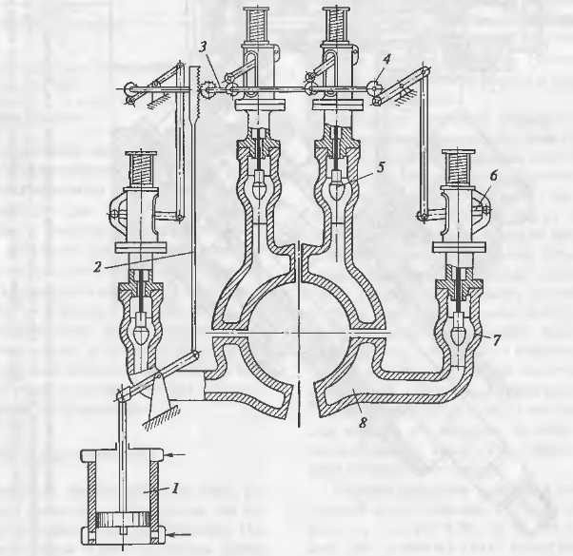

Рисунок 9.1 Типичная конструкция системы управления подводом пара

* + 1. **Золотник и сервомотор регулирующих клапанов ЦВД-ЦСД**

Сервомотор (рисунок 9.2) предназначен для перестановки регулирующих клапанов ЦСД и ЦВД, и управляется отсечным золотником турбины.

Сервомотор представляет собой устройство, состоящее из поступательно движущегося поршня и отсечного золотника, управляющего поршнем сервомотора:

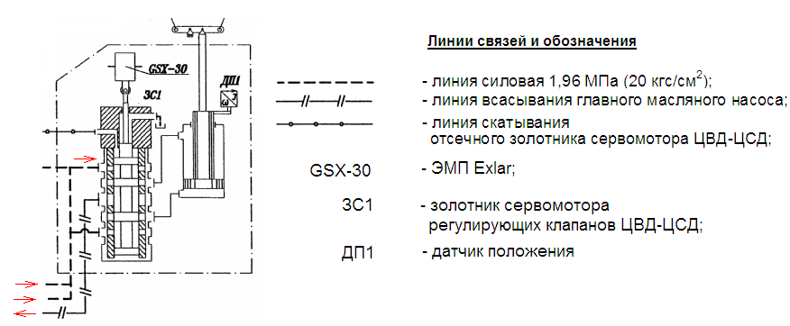

Рисунок 9.2 Схема сервомотора

Поршень и отсечной золотник сервомотора располагаются в одном литом корпусе, устанавливаемом на левом крыле среднего подшипника. Поршень сервомотора может передвигаться в корпусе при подаче масла в полость над или под ним. Подвод напорного масла, слив масла в линию всасывания центробежного насоса и подвод масла от выключателя к отсечному золотнику осуществляется маслопроводами.

Поршень сервомотора неподвижен при нейтральном положении отсечного золотника, поршни которого в таком положении отсекают полости над и под поршнем сервомотора от масла, идущего под давлением от главного масляного насоса.

При смещении отсечного золотника вверх масло под давлением поступает под поршень. Одновременно полость над поршнем сообщается с областью низкого давления (сливом). Начинается движение поршня главного сервомотора и перемещения регулирующих клапанов.

Смещение главного сервомотора происходит при нарушении баланса сил, действующих на него. При восстановлении баланса золотник возвращается в исходное положение, «отсекая» поршень сервомотора в новом положении (при новом положении регулирующих клапанов) от подвода и слива масла.

Поршень сервомотора выполнен так, что он на последних 4-6 мм своего хода полностью перекрывает окна в рубашке, образуя для слива масла только узкую кольцевую щель (зазор между поршнем и рубашкой), что затормаживает слив масла, замедляет движение поршня и смягчает удар о соответствующие упоры при быстром закрытии или открытии сервомотора.

Верхний конец поршня с помощью кольца через рычаг и траверсу жёстко связан с датчиком положения. Кольцо на поршне после установки и центровки датчика положения стопорится винтом.

Положение сервомотора отмечается стрелкой по шкале. Ноль шкалы соответствует положению сервомотора на нижнем упоре. Нижнее положение поршня сервомотора соответствует полному закрытию клапанов ЦВД и ЦСД.

Над отсечным золотником установлена проставка (промчасть), на которую устанавливается линейный привод GSX-30 фирмы «Еxlar» и кронштейн под датчик положения сервомотора.

Внутри проставки размещена подвеска, которая соединяет отсечной золотник с линейным приводом GSX-30. Конструкция подвески позволяет исключить негативное влияние несоосности золотника и якоря привода, что повышает чувствительность.

В любом статическом положении тяговая сила линейного привода равна нулю. При получении команды из ЭЧ ЭГСР линейный привод развивает усилие в динамике примерно 900 кгс.

При получении команды на открытие сервомотора отсечной золотник тяговым усилием привода перемещается вверх. При этом отсечной золотник перепускает напорное масло под поршень сервомотора, и одновременно полость над поршнем соединяет с линией всаса насоса, в результате чего сервомотор перемещается на открытие регулирующих клапанов.

При получении команды на закрытие указанные действия производятся в противоположном направлении.

При срабатывании защиты отсечной золотник под действием давления масла в линии скатывания отсечного золотника сервомотора ЦВД-ЦСД переместится на нижний упор.

* + 1. **Электромеханический преобразователь привода ОЗ**

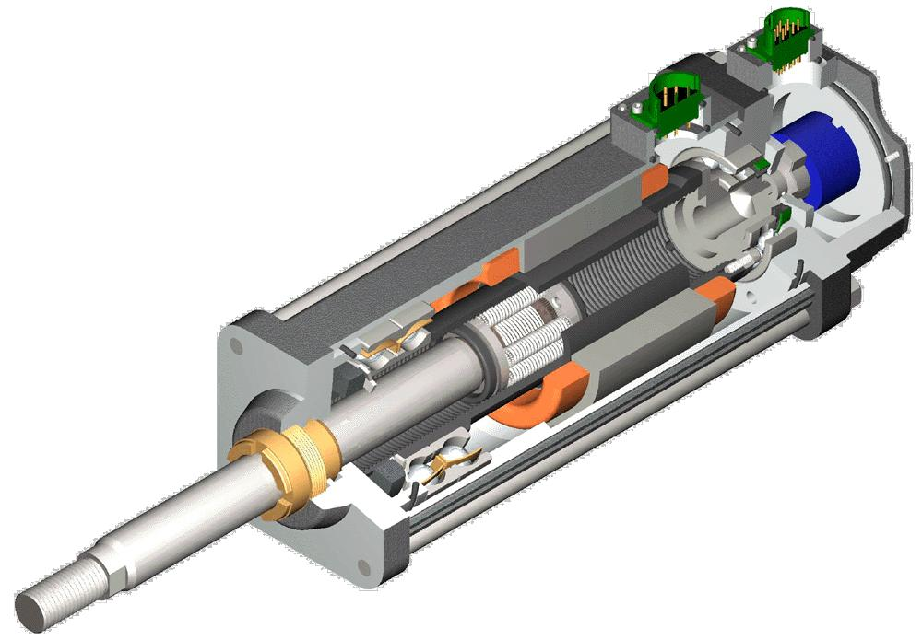

Командная часть системы регулирования – электронная часть системы регулирования (ЭЧСР). Сигналы датчиков и задание оператора вводятся в ЭЧСР, где по заложенным алгоритмам формируются команды на линейный электромеханический привод GSX30 (Exlar), управляющий отсечным золотником сервомотора регулирующих клапанов ЦВД-ЦСД.

При подаче команды из ЭЧСР привод развивает усилие, направленное вверх или вниз, в результате чего золотник перемещается соответственно вверх (на открытие сервомотора) или вниз (на закрытие).

**9.2.5 Система защиты турбины**

Система защиты турбины является составной частью гидромеханической части системы регулирования и предназначена для прекращения подачи пара и останова турбины быстрым закрытием сервомоторов автоматических затворов и регулирующих клапанов турбины. Система защиты турбины предназначена для выполнения следующих функций:

1. защита от недопустимого увеличения частоты вращения ротора (противоразгонная защита турбины);
2. обеспечение срабатывания защиты турбины во взаимодействии с защитами энергоблока при отказах электронной части САР;
3. проверка на стоящей турбине, на холостом ходу и под нагрузкой без повышения частоты вращения работоспособности противоразгонной защиты (при полном сохранении ею защитных функций в процессе проверки на холостом ходу и под нагрузкой).